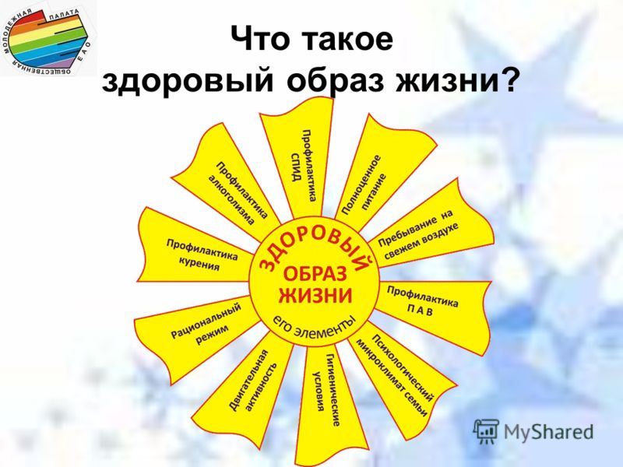
Здоровье молодого поколения
Мы хотим видеть своих детей здоровыми и счастливыми, но порой не задумываемся, как сделать, чтобы они жили в ладу с собой, с окружающим миром, с людьми. Секрет этой гармонии прост — здоровый образ жизни: поддержание физического здоровья, отсутствие вредных привычек, правильное питание, радостное ощущение своего существования в этом мире.
В народе говорят: “В здоровом теле — здоровый дух”. Здоровый образ жизни — залог счастливой и благополучной жизни ребенка. Доказано, что благоприятным возрастом для формирования полезных привычек являются дошкольный и школьный возраст. В этот период ребенок значительную часть времени проводит в семье, в школе, среди родных, педагогов, сверстников, чьи образ жизни, стереотипы поведения становятся сильнейшими факторами формирования их представлений о жизни.
Подростковый период, это то время когда каждый должен не только думать о своем здоровье, но и действовать.. Всем родителям хотелось бы, чтобы на дороге жизни их детей не встречались такие губительные знаки как : “СПИД”, “Алкоголь”, “Наркотики”, “Никотин” и др.
Подростковый возраст – это возраст самоутверждения и дети пытаются самоутвердиться, занять свое место в этом мире, в коллективе, на улице. Задача взрослых объяснить подростку, что здоровье – это красота физическая, духовная. К сожалению, только начинающие жить подростки уже имеют целый “букет” серьезных хронических заболеваний. По статистическим данным здоровье человека состоит: на 50% - от образа жизни, на 20% - от наследственности, на 20 % - от окружающей среды и только на 10% - от здравоохранения.
Современной молодёжи, свойственно, пренебрежительное отношение к собственному здоровью. Круговорот вечеринок, беспорядочные половые связи, вредные привычки могут привести к печальным результатам.
Привычка – вторая натура. Полезные привычки помогают почувствовать себя собранными, готовыми к преодолению трудностей, помогают при стрессе.
Вредные привычки наносят ущерб здоровью (сахарный диабет, заболевания сердечно – сосудистой системы, туберкулёз, СПИД, цирроз печени, гепатит и др заболевания).
Как просто почувствовать себя взрослым, затянувшись сигаретой или попивая алкогольный коктейль. Подростки считают, что таким образом они становятся старше, взрослее, с ними будут считаться.
Курение оказывает пагубное воздействие на репродуктивную функцию женщины, причём пассивное курение не менее опасно, чем активное. Курение сказывается и на способности мужчин к зачатию ребёнка, поскольку никотин снижает либидо у молодых людей в возрасте до 30 лет. Бесплодие и рождение мёртвых детей, среди женщин, выкуривающих 10 и более сигарет в день, встречается в два раза чаще, чем среди некурящих. Следует знать, что курящие женщины повышают риск развития бесплодия у своих сыновей.
Злоупотребление алкоголем – причина импотенции у мужчин и причина мужского бесплодия (40%). Употребление алкоголя в молодом возрасте разрушающе действует и на центральную нервную систему (неврозы, депрессивные состояния, неуверенность в своих силах, эмоциональная неустойчивость, состояние тревоги) способствует развитию импотенции. Доказано, что хроническое употребление алкоголя вызывает жировое перерождение и атрофию половых желёз, что ведёт к полному угасанию половой потенции.
В настоящее время, наркомания, токсикомания среди подростков обыденное дело, ведь именно подростки обладают неустойчивой психикой, их легче вовлечь в авантюру, надавив на “слабо?". По данным статистики, 12% подростков в возрасте до 16 лет хотя бы раз в жизни пробовали наркотики, 1% употребляет их постоянно.
Подростки, в силу своего незнания не понимают, что прием ядов, становиться частью обменных процессов в их организме, вызывает привыкание, а привязанность к наркотикам, ведет к деградации личности, снижается работоспособность, память, внимание. Все наркотики являются мутагенными веществами, способными изменить генетическую информацию. Их употребление влияет на потомство, часто становиться причиной врождённых уродств, причём проявиться это может не только в следующем поколении. Доказано, что употребление любого вида наркотика сопровождается необратимыми изменениями в половых железах, угасанием полового влечения.
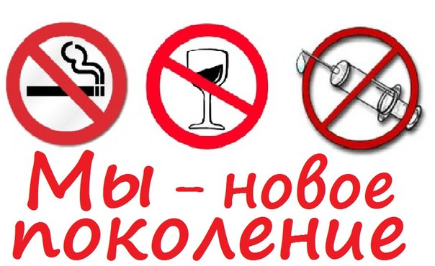
Семья для подростка – его опора, именно в семье ребенок должен чувствовать себя защищенным, нужным и понятым, в семье закладывается его самооценка, его отношения к самому себе, к окружающим его людям. Основные принципы поддержки семьи: терпение, внимание, тактичность, деликатность и обязательно личный пример.

